**UNIVERSIDAD DE TARAPACÁ**



**FACULTAD DE INGENIERÍA**

Departamento de Ingeniería en Computación e Informática



**Plan del proyecto**

**Asistente de audio que orienta el desplazamiento entre calles para gente no vidente**

**Autor(es): Olver Arce**

**Victor Castro**

**Ismael Rojas**

**Asignatura: Proyecto II**

**Nombre del grupo: SpartAPP**

**Profesor(es): Diego Alberto Aracena Pizarro**

ARICA, 29-11-2021

# **1. HISTORIAL DE CAMBIOS**

|  |  |  |  |
| --- | --- | --- | --- |
| **Fecha** | **Versión** | **Descripción** | **Autor(es)** |
| **05/10/2021** | **1.0** | **Versión preliminar del proyecto** | **Olver Arce**  **Victor Castro**  **Ismael Rojas** |
| **10/10/2021** | **1.1** | **Avance sobre gestión de riesgos, tareas repartidas.** | **Olver Arce**  **Victor Castro**  **Ismael Rojas** |
| **12/10/2021** | **1.2** | **Orden del informe** | **Ismael Rojas** |
| **16/10/2021** | **1.3** | **Avance de introducción, planificación y organización del proyecto** | **Olver Arce**  **Victor Castro**  **Ismael Rojas** |
| **19/10/2021** | **1.4** | **Avance de suposiciones, restricciones, mecanismos de comunicación y planificación de gestión** | **Olver Arce**  **Ismael Rojas** |
| **23/10/2021** | **1.5** | **Corrección de introducción, conclusión y formato de referencia** | **Olver Arce**  **Ismael Rojas** |
| **21/11/2021** | **1.6** | **Orden y nuevo contenido añadido para el segundo informe** | **Ismael Rojas** |
| **23/11/2021** | **1.7** | **Corrección del informe y avance del análisis** | **Olver Arce**  **Ismael Rojas** |
| **27/11/2021** | **1.8** | **Avance sobre el modelo del diseño y secuencia** | **Olver Arce**  **Victor Castro**  **Ismael Rojas** |
| **29/11/2021** | **1.9** | **Avance de la implementación y trabajo futuro** | **Olver Arce**  **Victor Castro**  **Ismael Rojas** |

# **2. TABLA DE CONTENIDO**

**1. HISTORIAL DE CAMBIOS** 2

**2. TABLA DE CONTENIDO** 4

**3. INTRODUCCIÓN** 6

**4. PANORAMA GENERAL** 7

**4.1.** **RESUMEN DEL PROYECTO** 8

● Propósito 8

● Alcance 8

● Objetivos 8

1. Objetivo general 8

2. Objetivos específicos 8

● Suposiciones 8

● Restricciones 9

**5. ORGANIZACIÓN DEL PROYECTO** 10

**5.1. PERSONAL Y ENTIDADES INTERNAS** 10

**5.2. ROLES Y RESPONSABILIDADES** 10

**5.3. MECANISMOS DE COMUNICACIÓN** 11

**6. PLANIFICACIÓN DE LOS PROCESOS DE GESTIÓN** 12

**6.1. PLANIFICACIÓN INICIAL DEL PROYECTO** 12

● Planificación de estimaciones 12

● Planificación de recursos humanos 13

**6.2. LISTA DE ACTIVIDADES** 14

● Actividades de trabajo 14

● Asignación de tiempo 16

**6.3. PLANIFICACIÓN DE RIESGOS** 17

**7. ANÁLISIS** 19

**7.1. MODELO DE CASOS DE USO** 19

**7.2. DESCRIPCIÓN DE ARQUITECTURA** 26

**7.3. DOCUMENTO DE DISEÑO DE INTERFACE USUARIO** 27

**7.4. ESPECIFICACIÓN DE REQUERIMIENTOS** 30

**7.5. LISTA DE REQUERIMIENTOS NO FUNCIONALES** 30

**8. DISEÑO** 31

**8.1. MODELO DE DISEÑO** 31

**8.2. MODELO DE INTERACCIÓN** 32

**9. IMPLEMENTACIÓN** 34

**9.1. PLAN DE INTEGRACIÓN** 34

**9.3. MODELO DE IMPLEMENTACIÓN** 35

**9.4. MÓDULOS IMPLEMENTADOS** 36

**9.5. REPORTE DE REVISIÓN** 44

**10. PROBLEMAS ENCONTRADOS** 47

**11. SOLUCIONES PROPUESTAS** 47

**12. CONCLUSIONES** 48

**13. TRABAJO FUTURO** 49

**14. REFERENCIAS** 50

# 

# **3. INTRODUCCIÓN**

La discapacidad es una condición desafortunada de una persona, adquirida durante su gestación, un evento desafortunado, nacimiento o infancia, que son aquellos que tienen deficiencias en el funcionamiento físico, mental o sensorial.**[1]** Entre una de estas discapacidades está la discapacidad visual, donde conlleva problemas en la calidad de la visión de un individuo, estas pueden producir afecciones de distintos grados, que van desde la deficiencia visual hasta la ceguera absoluta.**[2]**

Esta discapacidad lamentablemente produce dificultades para participar en actividades propias en la vida cotidiana, tales como: apreciar los lugares del mundo, disfrutar de entretenimiento visual, o conocer con detalle el mundo y sus cambios. Para enfrentar su discapacidad visual, deben adentrarse a descubrir y construir el mundo por medio de otras sensaciones mucho más parciales, como olores, sabores, sonidos, tacto o ayuda de individuos que le puedan guiar a su ubicación deseada.**[3]**

Es por ello que el grupo “SpartAPP” se encargará de proponer un proyecto que ayude a las personas invidentes, esta será una aplicación para el teléfono que guíe al invidente mediante audio por GPS a lugares de una ciudad. El invidente dirá la dirección y el teléfono móvil transmitirá los kilómetros y trayectorias que faltan, además de decir su ubicación actual, guardar rutas de las ciudades o alertar señales.

Se debe tener claro la planificación inicial, los propósitos, alcances, objetivos, la suposición y las restricciones del proyecto para que no se lleve un lío en el transcurso del trabajo. También se debe considerar la organización de roles donde están definidos los requerimientos y quienes de los participantes del grupo van a hacerlas, estos roles transmitirán su tema mediante mecanismos de comunicación como también las estimaciones de recursos, costos y los procesos que se concebirá en el transcurso de este proyecto y las reglas de gestión de riesgos.**[4]** Para finalizar están los análisis del proyecto, la implementación final y las pruebas del proyecto.

# **4. PANORAMA GENERAL**

Según la OMS, a nivel mundial, por lo menos 2200 millones de personas tienen deficiencia visual o ceguera.**[5]**

La movilidad es uno de los principales retos a los que se enfrentan en su día a día, especialmente para desplazarse en entornos que les resultan poco familiares o desconocidos, lugares donde les invade la inseguridad.

Las personas invidentes tienen una mayor dificultad en poder desplazarse autónomamente, puede ocasionar problemas tales como:

* Realizar una ruta no conocida
* No reconocer direcciones de calles cercanas
* No detectar ciertos obstáculos
* Dificultad en encontrar la salida de emergencia.

## **4.1. RESUMEN DEL PROYECTO**

### Propósito

El propósito del proyecto es desarrollar una aplicación de teléfono móvil que ayude a una persona no vidente, con esto el invidente puede desplazarse de manera autosuficiente con más seguridad.

### Alcance

El alcance del proyecto es desde obtener datos del punto en la persona que se encuentre, hasta obtener datos para guiar a la persona a un punto dentro del mapa. Para lograr esto se utilizará el sensor GPS, una base de datos basada en un servidor de aplicación de mapas que ofrece información de rutas por satélite, el micrófono y audio móvil para transmitir la comunicación del invidente con el celular.

### Objetivos

#### Objetivo general

Proponer una gestión de guía de rutas de un servidor de mapas implementado en base de datos con audio y GPS en la que el usuario no vidente pueda ser asistido, para que así, el invidente pueda ir hacia los lugares que él desea.

#### Objetivos específicos

* Gestionar Rutas para poder usarla más tarde.
* Narrar la dirección de las calles y orientación de la ruta actual.
* Alertar de obstáculos, semáforos y pasos peatonales, paraderos.
* Diseñar una interfaz adecuada que sea precisa y no confusa para el usuario invidente.
* Realizar pruebas de la aplicación y análisis de resultados para un desempeño adecuado.

### Suposiciones

* La persona invidente debe tener un teléfono móvil con datos móviles.
* Se asume que la persona solo tiene problemas de visión, y no otros problemas como la discapacidad auditiva, física, etc.
* Se asume que el teléfono móvil de invidente esté funcionando, y tenga la capacidad correcta de usar el GPS, micrófono, redes móviles, capacidad para descargarlo y ejecutar la aplicación según la versión del Android.
* Se asume que el lugar que necesita ir el usuario estará contenido dentro de la base de datos del servidor de mapas, o que este lugar no esté bloqueado. Ósea el usuario dispone de diferentes alternativas (lugares) como para poder seleccionar una ruta o destino. Además de que los mapas deben estar relativamente actualizados.
* Se asume que la tecnología a usar es suficientemente segura como para que no hayan errores de rutas y direccionar al usuario a un lugar al azar, y des-orientarlo.

### Restricciones

* El sistema deberá consumir pocos recursos a fin de no acabar la batería del celular en poco tiempo o en medio de la ruta.
* El sistema que se debe diseñar e implementar, es un sistema de visión para invidentes (ciego o incapacitado visual) no invasivo. **[6]**
* El sistema a realizar deberá contar con un celular Android y la herramienta de GPS de modo de obtener la ubicación de su localización actual.
* El sistema deberá servir como asistente para traducir lo que sucede en su navegación, y a la vez necesitará responder a medida que el usuario realice una consulta.
* El proyecto tiene que ser terminado antes del término semestre académico.

# **5. ORGANIZACIÓN DEL PROYECTO**

El tipo de personal que se debe tener para el proyecto son los siguientes:

* Programador
* Diseñador gráfico
* Jefe de proyecto

## **5.1. PERSONAL Y ENTIDADES INTERNAS**

A continuación, se mostrarán las responsabilidades de cada integrante

|  |  |
| --- | --- |
| **Nombre** | **Responsabilidad** |
| Olver Arce | Programador. |
| Ismael Rojas | Jefe de proyecto. |
| Victor Castro | Diseñador gráfico. |

## **5.2. ROLES Y RESPONSABILIDADES**

* Programador

Aporta código escalable al proyecto, depurando y codificando según los requerimientos de la App.

* Diseñador gráfico

Genera diseño preliminar (mockups), a partir de las ideas generadas por el equipo de trabajo, basándose primero en la funcionalidad y luego el estilo.

* Jefe de proyecto

Revisa y supervisa el progreso de los otros roles, así como los informes, bitácoras y las correcciones de estas, para luego fijar las nuevas tareas que se deberán realizar, en torno al progreso del proyecto.

## 

## **5.3. MECANISMOS DE COMUNICACIÓN**

Para el desarrollo del proyecto, se utilizarán los diferentes mecanismos de comunicación con su respectiva modalidad de uso:

|  |  |
| --- | --- |
| **Mecanismo** | **Modo de uso** |
| Correo electrónico (Gmail) | Aplicación de mensajería, es importante para poder acceder a otros servicios en los que es necesario tener una cuenta de correo electrónico, además de enviar archivos  correos a utilizar:   * [victor.castro.gonzalez@alumnos.uta.cl](mailto:-victor.castro.gonzalez@alumnos.uta.cl) * ismael.rojas.flores@alumnos.uta.cl * olverarce01@gmail.com |
| WhatsAPP | Aplicación de mensajería, que se utilizará para envíar y recibir mensajes rápidos, así como imágenes, audios, notas de voz, y documentos varios, etc. |
| Discord | Aplicación de chat, en la que se trabajará en un canal de comunicación, para poder reunirse, coordinar, hablar del trabajo y enviar ideas, enlaces a documentos o investigaciones relacionadas. además de usar la opción que dispone de compartir pantalla |
| GitHub | Repositorio Online que permite gestionar proyectos y controlar versiones de código, además utilizada para almacenar trabajos y guardar las fechas de los cambios.  Enlace repositorio del proyecto:   * https://github.com/olverarce01/AppProyect-II.git |

# 

# **6. PLANIFICACIÓN DE LOS PROCESOS DE GESTIÓN**

Este punto se compone de tres secciones: la sección inicial del proyecto en que se especificarán los recursos tanto humanos como hardware-software con la que se trabajará, además de sus costos. La otra sección será la lista de actividades en la que se detallarán las diferentes actividades que se deberán realizar para llevar a cabo el proyecto por el tiempo. Finalmente, la sección planificación de riesgos en la que se especificarán los riesgos dividiéndolos en niveles como: de débil a catastrófico e indicando la posible solución a cada uno de ellos.

## **6.1. PLANIFICACIÓN INICIAL DEL PROYECTO**

### Planificación de estimaciones

A continuación, se describirán los diferentes recursos hardware-software requeridos para el desarrollo del proyecto:

|  |  |
| --- | --- |
| **Recurso** | **Producto** |
| Hardware | Computador  Costos energéticos  GPS |
| Software | GitHub  Android Studio  API |

Cada elemento será estimado por medio de sitios de comercio electrónico, empresas productoras y distribuidoras, etc. Finalmente, directamente de los sitios de las empresas que disponen servicios de programas.

|  |  |  |
| --- | --- | --- |
| **Elemento** | **Cantidad** | **Costo** |
| Computador portatil | 3 unidades | $500.000 |
| Teléfono móvil Android con GPS | 3 unidades | $200.000 |
| Costo CGE | 3 boletas | $4.600 |
| GitHub | 3 cuentas | $0 |
| Google docs | 3 cuentas | $0 (software libre) |
| Android Studio | 3 unidades | $0 (software libre) |
| API Base de dato “Firebase” | 3 unidades | $0 (software libre) |
| Costo total: | | $2.113.800 |

### Planificación de recursos humanos

Para el desarrollo del proyecto, será necesario de identificar los diferentes roles para aprovechar mejor el tiempo y el factor precio hora: **[7] [8] [9]**

|  |  |  |
| --- | --- | --- |
| Rol | Número de personas | Precio Hora |
| Programador | 1 | $7.385 |
| Diseñador | 1 | $6.154 |
| Jefe de Proyecto | 1 | $8.615 |
| Total: | | $22.154 |
| Promedio: | | $7.384 |

A continuación, se realizará el costo mensual por cada integrante, usando como valor-hora, el promedio de los precios respecto a cada rol:

|  |  |  |
| --- | --- | --- |
|  | Horas | Valor |
| Hora de trabajo | 1 hora | $7.384 |
| Tiempo total de trabajo (Mes) | 42 horas | |
| Costo total por integrante mensual | $310.128 | |

Luego de analizar los costos de cada integrante, se calcula los costos estimados por el equipo para el proyecto:

|  |  |
| --- | --- |
| Equipo: 3 Integrantes | Costo |
| Proyección de Sueldo | $10 000 |
| Valor de equipo | $930.384 |
| Costo de Equipo | $940.384 |
| Total, por tiempo del proyecto (3 meses) | $2.821.152 |

Finalmente, se describen los costos que conlleva el proyecto tanto en recursos hardware software y recursos humanos, considerando la Holgura:

|  |  |
| --- | --- |
| Recurso | Costo |
| Hardware y software (más Holgura) | $2.113.800 + $70.000 |
| Recursos humanos | $2.821.152 |
| Total | $5.004.952 |

## **6.2. LISTA DE ACTIVIDADES**

### Actividades de trabajo

La siguiente tabla trata sobre los tiempos asignados a través del semestre, para poder llevar a cabo las actividades para el proyecto, tanto como el tiempo de duración estimado, como de los responsables de la actividad.

|  |  |  |
| --- | --- | --- |
| **Actividad** | **Tiempo a dedicar** | **Responsable(s)** |
| 1.- Fase preliminar de la idea propuesta. | 1 semana | * Todos los integrantes del proyecto. |
| 2.- Desarrollo de la idea y las posibles herramientas a utilizar en ella. | 1 semana | * Todos los integrantes del proyecto. |
| 3.- Finalización de la presentación del escenario del problema, y el informe de esta. | 1 semana | * Todos los integrantes del proyecto. |
| 4.- Aprendizaje Android Studio con Git. | 2 semanas | * Olver Arce * Victor Castro |
| 5.- Modelos gráficos UML, Entidad Relación, Mockups. | 1 semana | * Olver Arce * Ismael Rojas |
| 6.- API Google Maps y prueba funcionamiento. | 1 semana | * Olver Arce * Ismael Rojas |
| 7.- Filtro de datos en un determinado radio de distancia. | 1 semana | * Olver Arce * Victor Castro |
| 8.- Agregar asistente de voz de datos. | 1 semana | * Olver Arce * Victor Castro |
| 9.- Encontrar un sitio. | 1 semana | * Todos los integrantes del proyecto. |
| 10.- Dirigir al usuario. | 2 semanas | * Todos los integrantes del proyecto. |
| 11.- Guardar sitios preferidos y frecuentes del usuario. | 1 semana | * Ismael Rojas * Victor Castro |
| 12.- Pruebas de Usabilidad. | 1 semana | * Todos los integrantes del proyecto. |
| 13.- Documentación y formas de uso. | 1 semana | * Olver Arce |
| 14.- Corrección del informe final. | 1 semana | * Ismael Rojas |

### Asignación de tiempo

***Representación de los Tiempos, Carta Gantt***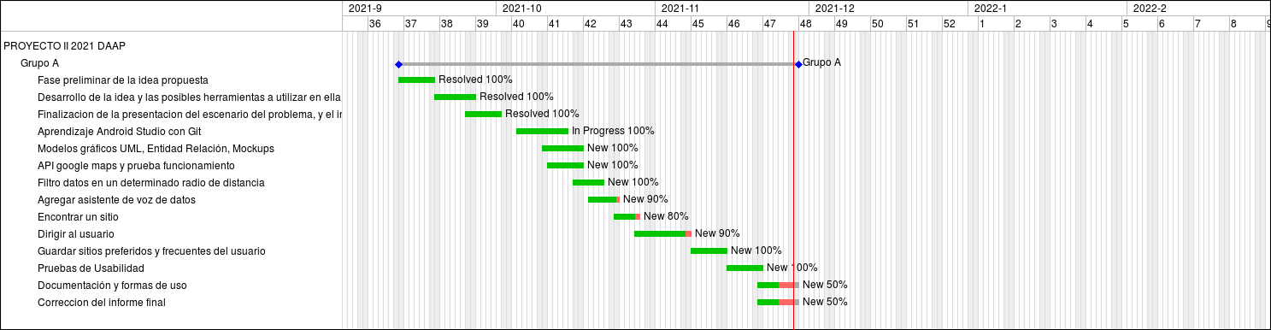

## 

## **6.3. PLANIFICACIÓN DE RIESGOS**

Para tomar en cuenta los factores que pudiesen interrumpir el buen desarrollo del proyecto, a continuación, se describe la categoría de los riesgos, y se enlistan:

|  |  |
| --- | --- |
| Categoría de Riesgos | |
| **1** | Catastrófico |
| **2** | Crítico |
| **3** | Marginal |
| **4** | Despreciable |

|  |  |  |  |
| --- | --- | --- | --- |
| **Riesgo** | **Probabilidad de ocurrencia** | **Nivel de impacto** | **Acción remedial** |
| Falta en el tiempo de  entrega asignado | 15% | 1 | Comunicar al profesor sobre la  situación y explicarle los motivos de la falta cometida. |
| Salida, enfermedad o accidente de un integrante del equipo | 30% | 2 | Repartir las tareas propuestas entre los integrantes presentes en la sesión de trabajo. |
| Pérdida de conexión del mapa (caso servidor de mapa online) | 60% | 2 | Se debe tener como respaldo un mapa descargado a la anterior actualización del servidor, para que sea reemplazado con el mapa actual, hasta que llegue la conexión. |
| El uso de Google Maps no produjo los resultados esperados en el proyecto. | 30% | 3 | Se requiere buscar otro servidor de aplicaciones de mapas que encaje con el progreso del proyecto. |
| Coste de tecnología. | 45% | 2 | El dinero será recolectado a base de cooperación grupal. En caso de que se requiera una mayor cantidad, se debe buscar otra alternativa de tecnología. |
| Falta de entendimiento en los programas usados. | 80% | 2 | El integrante tendrá que investigar y estudiar sobre el tema. Si aún no logra entender, deberá hacer consultas al grupo o al profesor. |
| Mala organización en las juntas de trabajo. | 50% | 2 | El grupo deberá organizar juntas con más preocupación y una fecha en que todo el grupo pueda asistir si o si, en caso de que un integrante aún no puede asistir y sin su debido justificado se le penalizará. |
| Aplicación no soporta a las otras versiones. | 20% | 1 | La aplicación debe cambiar o actualizar a una versión en el cual logre soportar una mayor cantidad de versiones de celulares. |

# 

# 

# **7. ANÁLISIS**

Esta sección detalla el análisis a fondo del proyecto, establecido mediante figuras donde el sistema hace o requiere de casos para que se produzca la interacción que se desea obtener, transmitido mediante un modelo, la descripción de sus casos de uso, la interfaz y la especificación de requerimientos funcionales y no funcionales.

## **7.1. MODELO DE CASOS DE USO**

En la figura delante se puede observar el caso de uso del proyecto, se puede ver cómo el usuario invidente interactúa mediante el asistente de audio y el sistema lo progresa.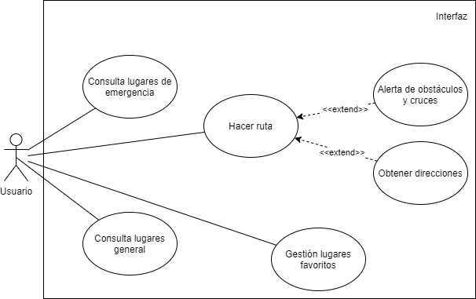

A continuación, se presentan los diagramas del caso de uso del sistema:

|  |  |
| --- | --- |
| Nombre CUS: Consulta Lugares De Emergencia. | |
| Autor/Fecha: Olver Arce/13-11. | |
| Descripción: Permite obtener información de algunos lugares de emergencia. | |
| Actor: Usuario. | |
| Precondición:   * Lista de lugares de emergencia. | |
| Flujo Principal: Usuario.  1. Realiza una consulta de lugares de emergencia, hablando **(“consulta de emergencia(nombre, tipo emergencia, radio de búsqueda)”)**.  3. Selecciona un lugar de la lista, hablando la **(posición, nombre)** respectivo.  5. Inicia ruta, hablando **(“Iniciar ruta a {nombre del lugar}”)**.  <<extiende>> Hacer ruta. | Flujo Principal: Sistema.  2. Relata la lista de los lugares de emergencia con coincidencias **(posición, nombre)**.  4. Relata detalles del lugar seleccionado **(nombre, tipo, dirección, detalles, distancia al lugar)**. |
| Postcondiciones:   * Se obtiene una lista de lugares de emergencia con coincidencias. | |
| Valor medible: Tiempo de búsqueda de un lugar de emergencia. | |

|  |  |
| --- | --- |
| Nombre CUS: Consulta Lugares De General | |
| Autor/Fecha: Olver Arce/13-11. | |
| Descripción: Consulta los lugares dichos por el usuario, el sistema le dará los detalles del lugar y si quiere guardar a favoritos. | |
| Actor: Usuario. | |
| Precondición:   * Lista de lugares. * Lista de lugares favoritos. | |
| Flujo Principal: Usuario.  1. Realiza una consulta de lugares, hablando **(“consulta (tipo lugar, radio de búsqueda)”)**.  3. Selecciona un lugar de la lista, hablando la **(posición, nombre)** respectivo.  5. Inicia ruta, hablando **(“Iniciar ruta a {nombre del lugar}”)**.  <<extiende>> Hacer ruta. | Flujo Principal: Sistema.  2. Relata la lista de los lugares con coincidencias **(posición, nombre)**.  4. Relata detalles del lugar seleccionado **(nombre, tipo, dirección, detalles)**. |
| Flujo alternativo: Usuario  1.1. Si la consulta pasa a ser un dato en especifico**(“consulta(nombre o dirección)”)**.  1.4. Inicia ruta, hablando **(“Iniciar ruta a {nombre del lugar}”)**.  <<extiende>> Hacer ruta.  4.1. El usuario decide guardar o modificar el lugar que visitó, en su lista de favoritos.  <<extiende>> Gestión Lugares favoritos. | Flujo alternativo: Sistema  1.2. Realiza la búsqueda del lugar **(nombre o dirección)**.  1.3. Relata detalles del lugar seleccionado **(tipo, detalles)**. |
| Postcondiciones:   * Se obtiene una lista de lugares con coincidencias. | |
| Valor medible: Tiempo de búsqueda de un lugar | |

|  |  |
| --- | --- |
| Nombre CUS: Hacer Ruta. | |
| Autor/Fecha: Olver Arce/13-11. | |
| Descripción: Permite la asistencia de direcciones para desplazarse a un lugar señalado. | |
| Actor: Usuario. | |
| Precondición:   * Lugar(nombre, dirección). | |
| Flujo Principal: Usuario.  3. Confirma la ruta hablando **(“confirmó iniciar la ruta”)**.  6. Solicita dirección actual, hablando **(“¿cual es mi dirección?”)**  8. Solicita distancia al destino, hablando **(“¿qué distancia falta?”)**. | Flujo Principal: Sistema.  1. Relata detalles del lugar seleccionado.  2. Solicita confirmación para iniciar la ruta.  4. Inicia la ruta y relata indicaciones para ir a la ruta <<extiende>> Obtener direcciones.  5. Alerta de Obstáculos, Cruces y pasos peatonales. <<extiende>> Alerta de obstáculos y cruces.  7. Relata **dirección actual**.  9. Relata la **distancia al destino**.  10. Relata **(“se ha llegado al destino”)**. |
| Postcondiciones:   * Finaliza la ruta. | |
| Valor medible: Tiempo de desplazamiento a un lugar. | |

|  |  |
| --- | --- |
| Nombre CUS: Obtener direcciones. | |
| Autor/Fecha: Olver Arce/13-11. | |
| Descripción: Permite la asistencia con direcciones para desplazarse a un lugar. | |
| Actor: Usuario. | |
| Precondición:   * Lugar(nombre, dirección). | |
| Flujo Principal: Usuario. | Flujo Principal: Sistema.  1. Relata **(sentido, dirección)**, del usuario al final, sugiriendo una correción en el desplazamiento **(girar ciertos grados y avanzar)**. |
| Postcondiciones:   * El usuario recibe indicaciones para continuar la ruta. | |
| Valor medible: Tiempo de desplazamiento a un lugar. | |

|  |  |
| --- | --- |
| Nombre CUS: Alerta de obstáculos y cruces. | |
| Autor/Fecha: Olver Arce/13-11. | |
| Descripción: Permite la alerta frente a objetos y señaléticas que contiene la ruta. | |
| Actor: Usuario. | |
| Precondición:   * Lugar(nombre, dirección). * Cámara del móvil. | |
| Flujo Principal: Usuario.  1. Enfoca la cámara hacia la ruta. | Flujo Principal: Sistema.  2. Identifica y relata los obstáculos y señales en frente de la ruta **(“hay un obstáculo, cuidado”)**.  3. Identifica y relata los cruces de autos y cruces peatonales **(“hay cruce, cuidado”)**. |
| Postcondiciones:   * El usuario recibe alertas para que lo tenga en cuenta. | |
| Valor medible: Precaución al desplazarse. | |

|  |  |
| --- | --- |
| Nombre CUS:Gestión Lugares favoritos | |
| Autor/Fecha: Olver Arce/13-11. | |
| Descripción: Permite la gestión de lugares favoritos. | |
| Actor: Usuario. | |
| Precondición:   * Lista de lugares favoritos. | |
| Flujo Principal: Usuario.  1. Solicita guardar un lugar, hablando **(“ Guardar lugar (nombre, tipo, dirección, detalles) a favoritos”)**. | Flujo Principal: Sistema.  2. Guarda el lugar en la lista de lugares favoritos. |
| Flujo Alternativo: Usuario.  1.1. Solicita buscar un lugar, hablando **(“ consulta (nombre, tipo, dirección)”)**.  1.3. Selecciona un lugar de la lista, hablando la **(posición, nombre)** respectivo. | Flujo Alternativo: Sistema.  1.2. Relata una lista de los lugares coincidentes al lugar **(posición, nombre)**.  1.4. Relata detalles del lugar seleccionado **(nombre, tipo, dirección, detalles)**. |
| Flujo Alternativo: Usuario.  1.1.1. Solicita eliminar un lugar, hablando **(“elimina lugar (nombre, tipo, dirección)”)**.  1.1.3. Selecciona un lugar de la lista hablando la **(posición, nombre)** respectivo.  1.1.5. Confirma eliminación del lugar, hablando **(“confirmo eliminación”)**. | Flujo Alternativo: Sistema.  1.1.2. Relata una lista de los lugares coincidentes al lugar **(posición, nombre)**.  .1.1.4. Relata detalles del lugar seleccionado **(nombre, tipo, dirección, detalles)**.  1.1.6. Elimina el lugar de lugares favoritos |
| Postcondiciones:   * Se gestiona la lista de lugares favoritos. | |
| Valor medible: Tiempo de búsqueda de un lugar | |

## **7.2. DESCRIPCIÓN DE ARQUITECTURA**

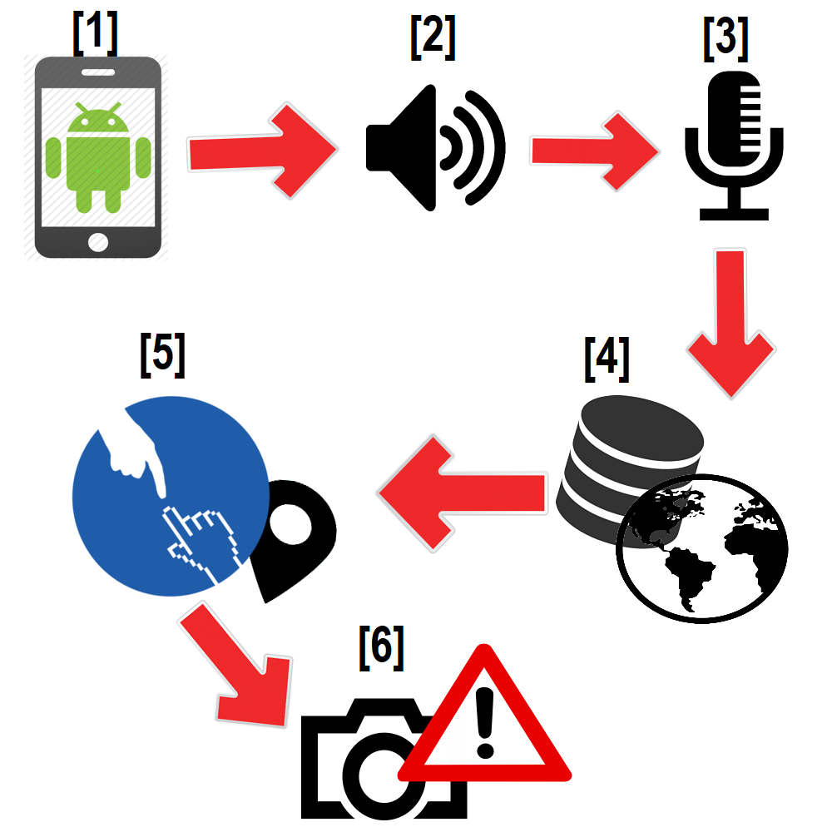

En la figura anterior se puede ver la descripción de la arquitectura del proyecto, en la cual señala:

1. Dispositivo móvil Android funcional en la cual señala la interfaz de la aplicación, estará compuesta por botones y campos de texto traducidos a voz.
2. Permisos del sensor del audio del teléfono móvil, señala el audio hecho por la aplicación para que este guíe al invidente.
3. Permisos del micrófono para el dispositivo móvil, para que el invidente diga por voz las instrucciones a la aplicación.
4. Procesamiento de la orden dada por el usuario mediante el uso de la base de datos, basada en el servidor de mapas de Google Maps. Se buscan datos coincidentes sobre la dirección dada del usuario.
5. Se produce un Reconocimiento de habla reiteradamente por el usuario a la aplicación y la aplicación al usuario, el usuario entrega instrucciones y la aplicación busca y entrega la información que el invidente desea.
6. Se le brinda un reconocimiento de objetos por cámara por si encuentra un lugar peligroso para el usuario.

## **7.3. DOCUMENTO DE DISEÑO DE INTERFACE USUARIO**

Esta aplicación es destinada para los usuarios no invidentes, por lo tanto, la interfaz debe ser diseñada de una manera sencilla, entendible y que no utilice tanta interacción al usuario.

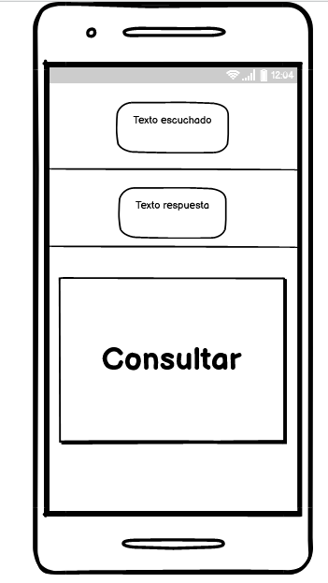

Tras iniciar la aplicación, se mostrará la interfaz principal que se ve en la imagen anterior. Tiene un botón, y dos campos de texto. El botón se llama “Consultar” es en donde el invidente puede consultar mediante el audio (entrada de audio) a la aplicación sobre la ruta de lugar que este quiera ir, el invidente crea una “instrucción” para la aplicación.

El primer campo de texto se llama “Texto escuchado” donde el audio producido por el botón “Consultar” pasa a texto que se ve en ese campo, dicho campo es recibido por la aplicación donde deduce lo que quiere decir el usuario, tras terminar de procesarlo lo transmite en otro campo de texto, llamado “Texto respuesta”, este campo de texto transmite una salida de audio para que el usuario pueda oír la respuesta de la aplicación.

El usuario, tras confirmar la ruta que la aplicación señaló, pasa al método “Hacer Ruta”, la interfaz pasa a esto:

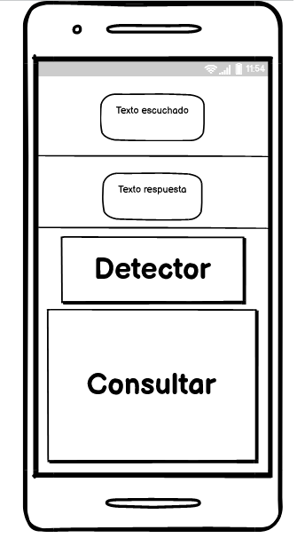

donde se agrega otro botón llamado “Detector”, lo que hace es hacer un reconocimiento de objetos mediante la cámara para detectar señales de emergencia frente a objetos y señaléticas que están alrededor. Al presionar este botón, la interfaz se verá como indica la siguiente figura:

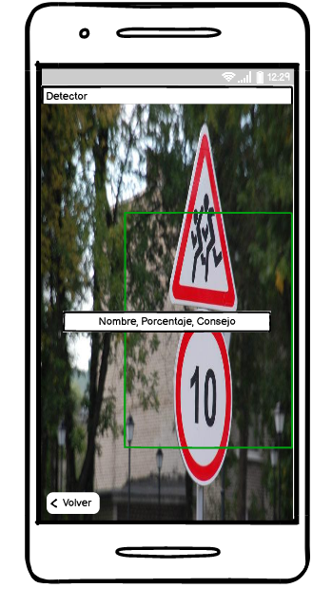

Se pone automáticamente la cámara, y empezará el método de reconocimiento de objetos, veremos que al señalar un peligro o una señalética saldrá un campo de texto diciendo el nombre del objeto, el porcentaje del reconocimiento del objeto peligroso y el consejo que es la frase de la aplicación a voz donde señala al usuario que tenga cuidado tras ser reconocido con éxito como un objeto peligroso.

## **7.4. ESPECIFICACIÓN DE REQUERIMIENTOS**

|  |  |
| --- | --- |
| Requerimientos funcionales | Descripción |
| La aplicación debe utilizar la entrada de audio. | Se usa para que la aplicación reciba la instrucción de la persona no invidente, de donde este quiera ir. |
| La aplicación debe utilizar la salida de audio. | Se usa para que la aplicación guíe al invidente hacia el destino que este ha pedido. |
| La aplicación debe utilizar la cámara del teléfono móvil. | Se usa para alertar a los usuarios sobre los obstáculos y cruces que pueden poner en peligro al invidente. |

## **7.5. LISTA DE REQUERIMIENTOS NO FUNCIONALES**

|  |  |
| --- | --- |
| Requerimientos no funcionales | Descripción |
| La aplicación debe obtener la ruta del lugar. | Es de vital importancia que la aplicación tenga la ruta para que pueda ser transmitida al invidente, diciendo los detalles y sus coordenadas. |
| La aplicación debe producir el audio de texto claramente. | Para que el invidente entienda debe producir un audio de tono agradable y precisa. |
| La aplicación debe ser instalada en Android. | La aplicación debe estar instalada en la versión Android 5 o superior. |

# 

# 

# **8. DISEÑO**

El diseño proporciona una organización estratégica de lo que se debe lograr en el proyecto tales como planificar características clave, la estructura y los principales objetivos del proyecto. En esta sección se muestran los diagramas UML anclados del proyecto.

## **8.1. MODELO DE DISEÑO**

Diagrama de clases, con las clases que van a interactuar en el sistema: 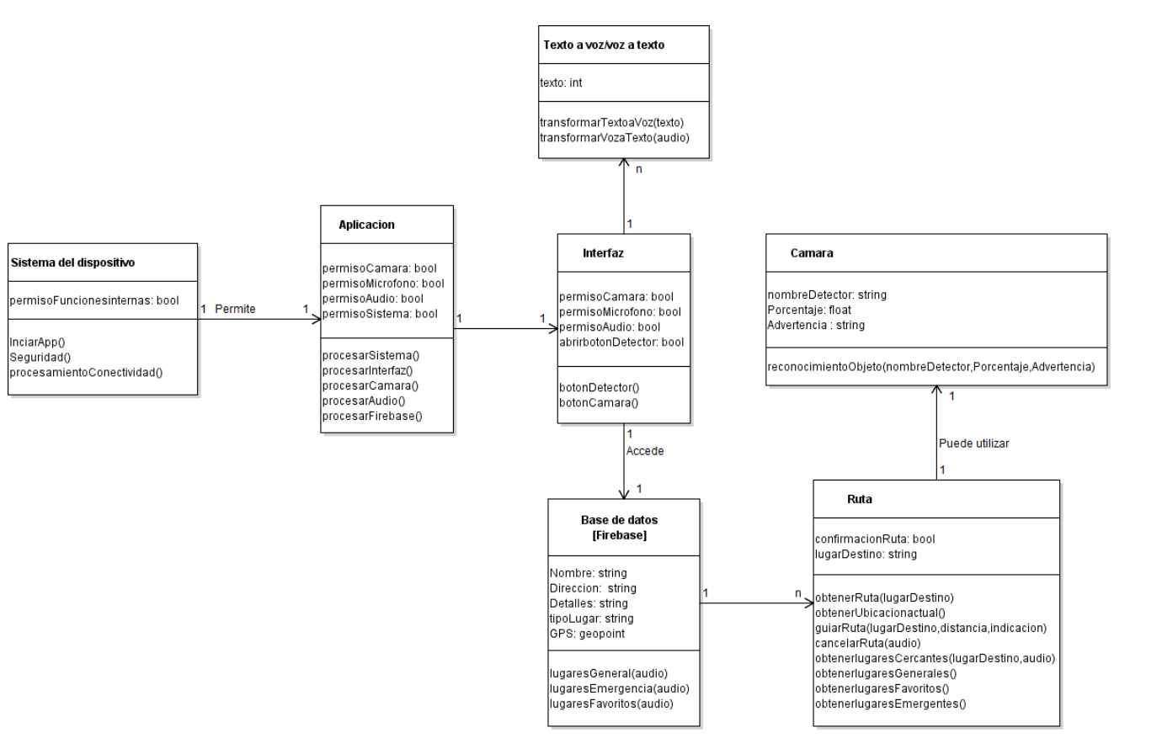

## 

## 

## **8.2. MODELO DE INTERACCIÓN**

Diagrama de secuencia cuando el usuario está en movimiento:

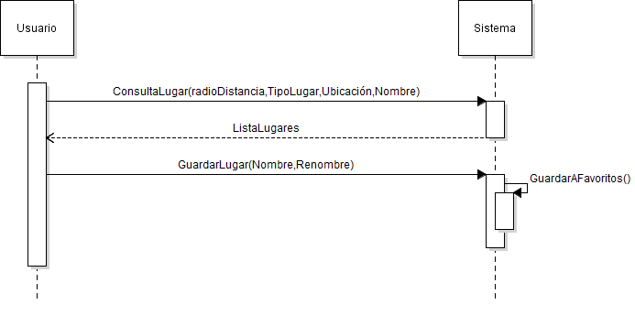

Diagrama de secuencia cuando el usuario consulta un lugar:

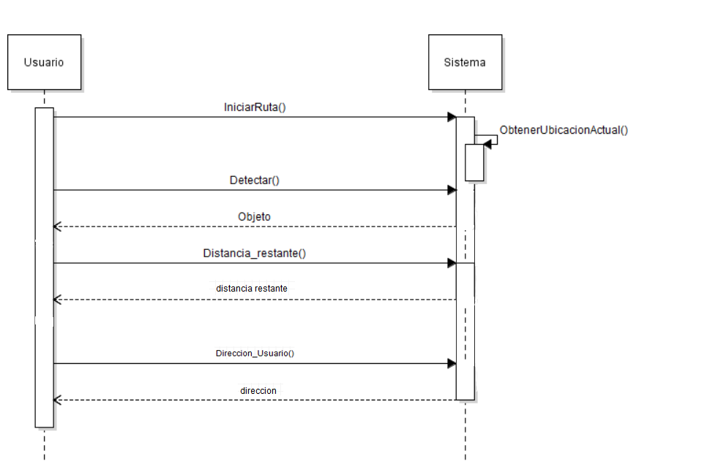

Diagrama de secuencia cuando el usuario utilizar el reconocimiento de objetos por cámara:

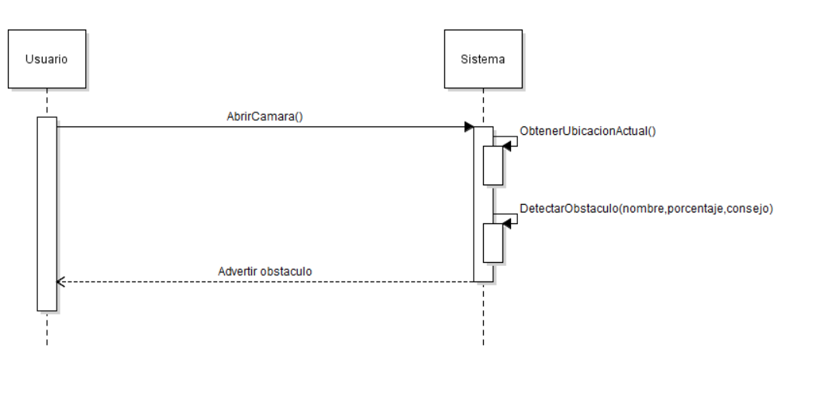

# 

# 

# 

# 

# 

# **9. IMPLEMENTACIÓN**

La implementación es la idea puesta en ejecución del proyecto, realizando una especificación técnica y códigos de programación que se ponen en práctica al proyecto. Son dadas mediante una especificación o un estándar.

## **9.1. PLAN DE INTEGRACIÓN**

La aplicación cuenta con tres apartados: La interfaz gráfica que permite la comunicación entre la aplicación y el usuario y el reconocimiento de obstáculos.

* **Comunicación entre la aplicación y el usuario**

La forma en que estos se integra es que el usuario mediante su uso en la interfaz gráfica entrega la entrada de audio del lugar que este quiere, esto se ha podido integrar con la API “Text to speech” y “Recognizer speech” especializado para Android Studio, esas API nos dan la función de repartir audio de voz entre el usuario y el sistema de forma correcta. El audio entregado es transformado en texto y con eso busca similitudes de lugar con la base de datos donde están los lugares de los mapas, la base de datos fue integrada gracias a la plataforma “Firebase” ya que nos da una opción de crear una base de datos de forma gratuita, con lo cual entrega la salida de texto donde se transforma en audio, y con esto puede guiar al invidente a su ruta destinada.

* **Reconocimiento de obstáculos**

El reconocimiento de objetos es utilizado para alertar por cámara cruces y objetos peligrosos, y es integrada gracias a los componentes de Firebase y “CameraX” que proporciona más directa la rotación de las imágenes.

## **9.3. MODELO DE IMPLEMENTACIÓN**

En esta aplicación se está utilizando la IDE de Android Studio donde se utiliza el lenguaje Kotlin. Dicho esto, se están usando estas API:

* **Text to speech**

Esta API convierte una voz en texto, basada en la tecnología IA de Google.

Nos servirá, ya que utilizar la voz es de vital importancia en este proyecto. El invidente al dar la consulta, esa voz es transformada en texto para que la aplicación trate de guiar al usuario hacia su destino.

* **Localization**

La localización API es el proceso de renderizar el contenido de su aplicación a otros idiomas y personalizar su aplicación para cada mercado objetivo al que desea apoyar.

Serviría como opcional por si el invidente habla en otro idioma que no sea español, además de tener otras opciones para el ámbito de programación.

* **Recognizer speech**

Esta API permite la comunicación hablada entre seres humanos y computadoras.

Con esto se transmitirá el texto a voz lo que la aplicación quiere mandar al usuario, y así habilita una comunicación hablada entre seres humanos y computadoras, invidente entrega la consulta a voz y la aplicación entrega la dirección de la ruta también a voz.

* **Firebase**

Es una plataforma de desarrollo de aplicaciones, en este caso, nos proporciona una base de datos API.

Se utilizará la Firebase para las bases de datos, este guardará las direcciones generales como también los lugares de emergencia, estarán los detalles, el tipo de lugar, la latitud y longitud de esa ruta.

* **CameraX**

Es una biblioteca que proporciona funciones para la app de cámaras, incluyen mejoras de rotación hacia las imágenes, complementos para agregar efectos de cámara y soluciones de compatibilidad.

Se utiliza para el reconocimiento de objetos y detecta mejor los obstáculos de la cámara.

## **9.4. MÓDULOS IMPLEMENTADOS**

**Módulos:**

* **Reconocimiento de voz:** En este módulo, se intenta detectar la voz del usuario, cabe destacar que se puede señalar el idioma de la voz a reconocer. Para esto se debe importar RecognizerIntent como en la figura 1.

*Figura 1: librería RecognizerIntent*

En la figura 2, se puede ver que se define una intención de reconocimiento de voz, se le agregan datos extra como el idioma y se inicia una escucha hacia la función “ActivityForResult”.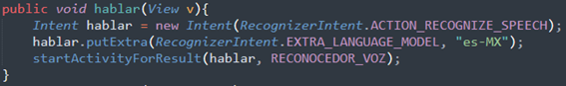

*Figura 2: función hablar*

En la figura 3, se puede apreciar que dado Cierto código de resultado (tipo de respuesta), código de solicitud (estado solicitud), se logró obtener la data y su posterior paso a cadena de caracteres.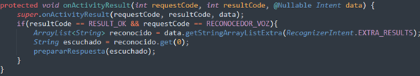

*Figura 3: función onActivityResult*

* **Lectura de una cadena de caracteres:** En este módulo se intenta pasar un texto a voz, para ello se deberá importar TextToSpeech como en la figura 4.

*Figura 4: librería TextToSpeech*

En la figura 5, se puede ver la inicialización del lector de texto, definiendo el idioma con que pronunciar texto.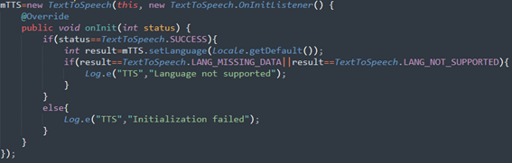

*Figura 5: Inicialización instancia de TextToSpeech*

En la figura 6, se puede se define una función que lee un texto, definiendo “QUEUE_ADD” con lo que si se realizan múltiples solicitudes de leer, estas podrán guardarse en una cola y ejecutarse de una a la vez.

*Figura 6: función speak*

* **Obtener dirección y ubicación GPS actual:** En este módulo se obtiene la dirección y ubicación GPS del usuario, para ello se necesita importar Location.

*Figura 7: librería Location*

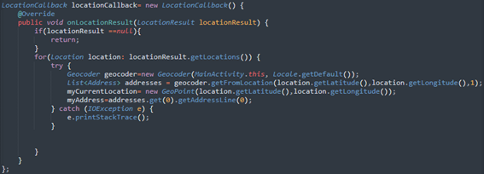En la figura 8, se aprecia la llamada reiterada de parte de “locationCallback”, para que a medida que pase el tiempo, se pueda obtener la localización y dirección más actual del usuario.

*Figura 8: Inicialización instancia LocationCallback*

* **Consulta base de datos de lugares**: En este módulo se realizan consultas a la base de datos de la Firestore Database, por lo que para ello se debe implementar Firestore como en la figura 9.

*Figura 9: librería firestore*

En la figura 10, se define una referencia a un documento, con el cual se realizará una consulta, si esta tiene éxito “OnSuccessListener” se devolverá un documento de tipo “documentSnapshot” con todos los datos relacionados al documento.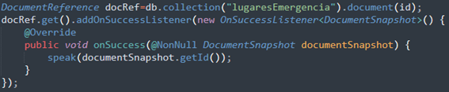

*Figura 10: Inicialización instancia DocumentReference*

En la figura 11, se puede apreciar otro tipo de consulta en la que, se devolverá una colección de documentos, con lo que dependiendo si “task.isSuccessful()", se podrá acceder a los diferentes documentos e ir realizando operaciones entre ellos.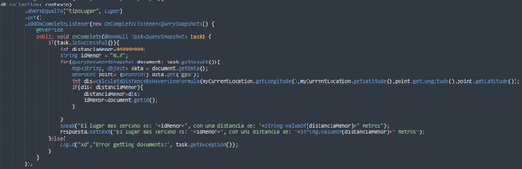

*Figura 11: Consulta a una colección de documentos*

* **Análisis de imágenes de la cámara y detección de objetos:** En este módulo se realiza la detección de objetos por medio de la cámara, para ello se debe implementar “mlkit.vision.objects” y “ImageAnalyser” como en la figura 12 y figura 13.

*Figura 12: librería mlkit.vision.objects*

*Figura 13: librería ImageAnalyser*

En la figura 14, se puede ver la incorporación de una escucha al proveedor de la cámara, con lo que a medida que ocurran eventos, se ejecutará la función “bindImageAnalysis” la cual analizará lo provisto por la cámara.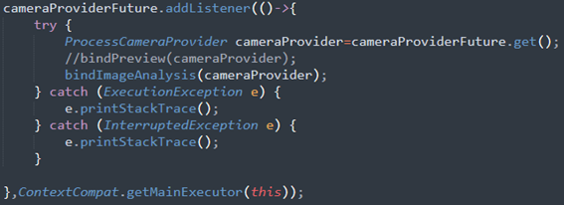

*Figura 14: Agregación de una escucha*

En la figura 15, se define una función en la que en su primera parte, se definen configuraciones, sobre detección de objetos mediante cámara o imágenes, el modelo de reconocimiento de objetos a utilizar, (en este caso “mnasnet_1.3_224_1_metadata_1.tflite”), y ajustes respecto al nivel de confianza de la decisión respecto a reconocer un objeto, máximo de etiquetas o posibles objetos compatibles con el objeto a reconocer.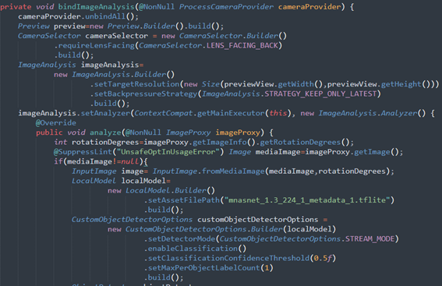

*Figura 15: primera parte de función bindImageAnalyser*

En la figura 16, se define la segunda parte de la función bindImageAnalyser, en la cual se manda a procesar la imagen (objectDetector.proccess(image)), con lo que, si se tiene éxito, se obtiene una variable de tipo “detectObjects”, con todas las etiquetas de un posible objeto detectado, adicionalmente, de la variable, se puede obtener, el rectángulo que enmarca el objeto detectado, el nombre del objeto detectado, el Id asignado al objeto detectado. Finalmente se pueden realizar otras operaciones.

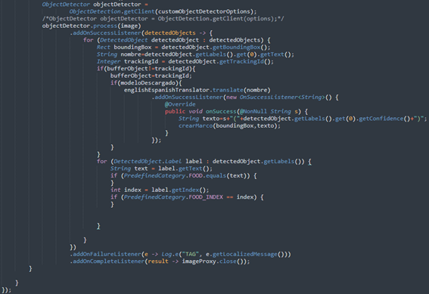*Figura 16: segunda parte de función bindImageAnalyser*

En la figura 17, se logra definir una función para lograr mostrar un marco y texto asociado al objeto detectado en cámara, con lo cual este marco se añade a un “frameLayout”.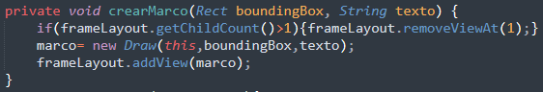

## 

*Figura 17: función crearMarco*

En la figura 18, se logra definir una clase (en el lenguaje de programación Kotlin) la cual va a servir para poder dibujar el marco de un objeto detectado, para ello se necesita del contexto o Activity a la cual dibujar, un rectángulo de referencia para el marco y texto a dibujar.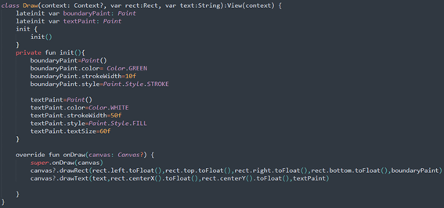

*Figura 18: clase Draw*

**Traducción de texto:**

En este módulo se realiza la traducción de un texto del Idioma Inglés al Español, producto de que la información de un objeto detectado se retornaba en el idioma Inglés, Para ello se debe implementar “FirebaseTranslator” como en la figura 19.

*Figura 19: librería FirebaseTranslator*

En la figura 20, se definen opciones sobre el idioma de origen, y el idioma a traducir, adicionalmente se definen condiciones de uso de internet y estado de la descarga del modelo que se utilizará para traducir, adicionalmente se define un estado “modeloDescargado” para verificar antes de cualquier traducción si el modelo efectivamente se descargó.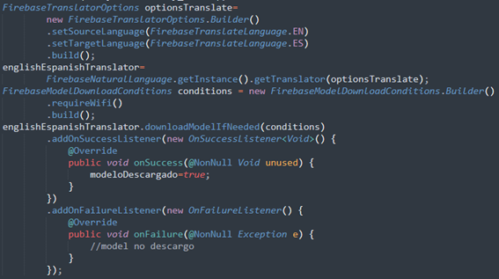

*Figura 20: definición de opciones y condiciones de traducción*

En la figura 21, se crea una escucha, con lo cual, si tiene éxito, la oración contenida en nombre, se logrará traducir, y realizar posteriormente otras operaciones adicionales.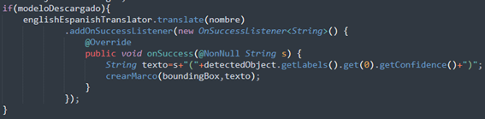

*Figura 21: añadiendo una escucha para traducir un nombre*

## **9.5. REPORTE DE REVISIÓN**

* **Primera prueba**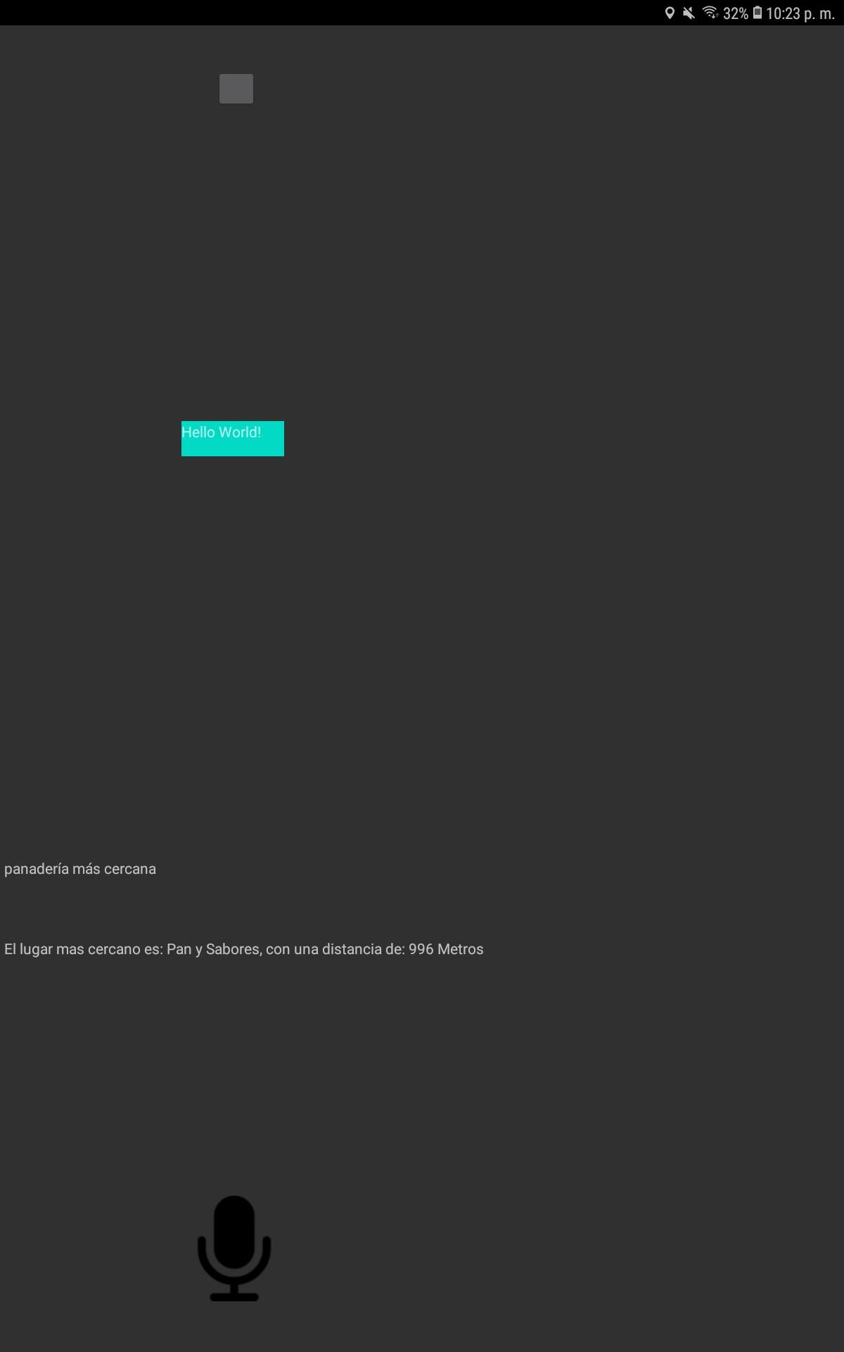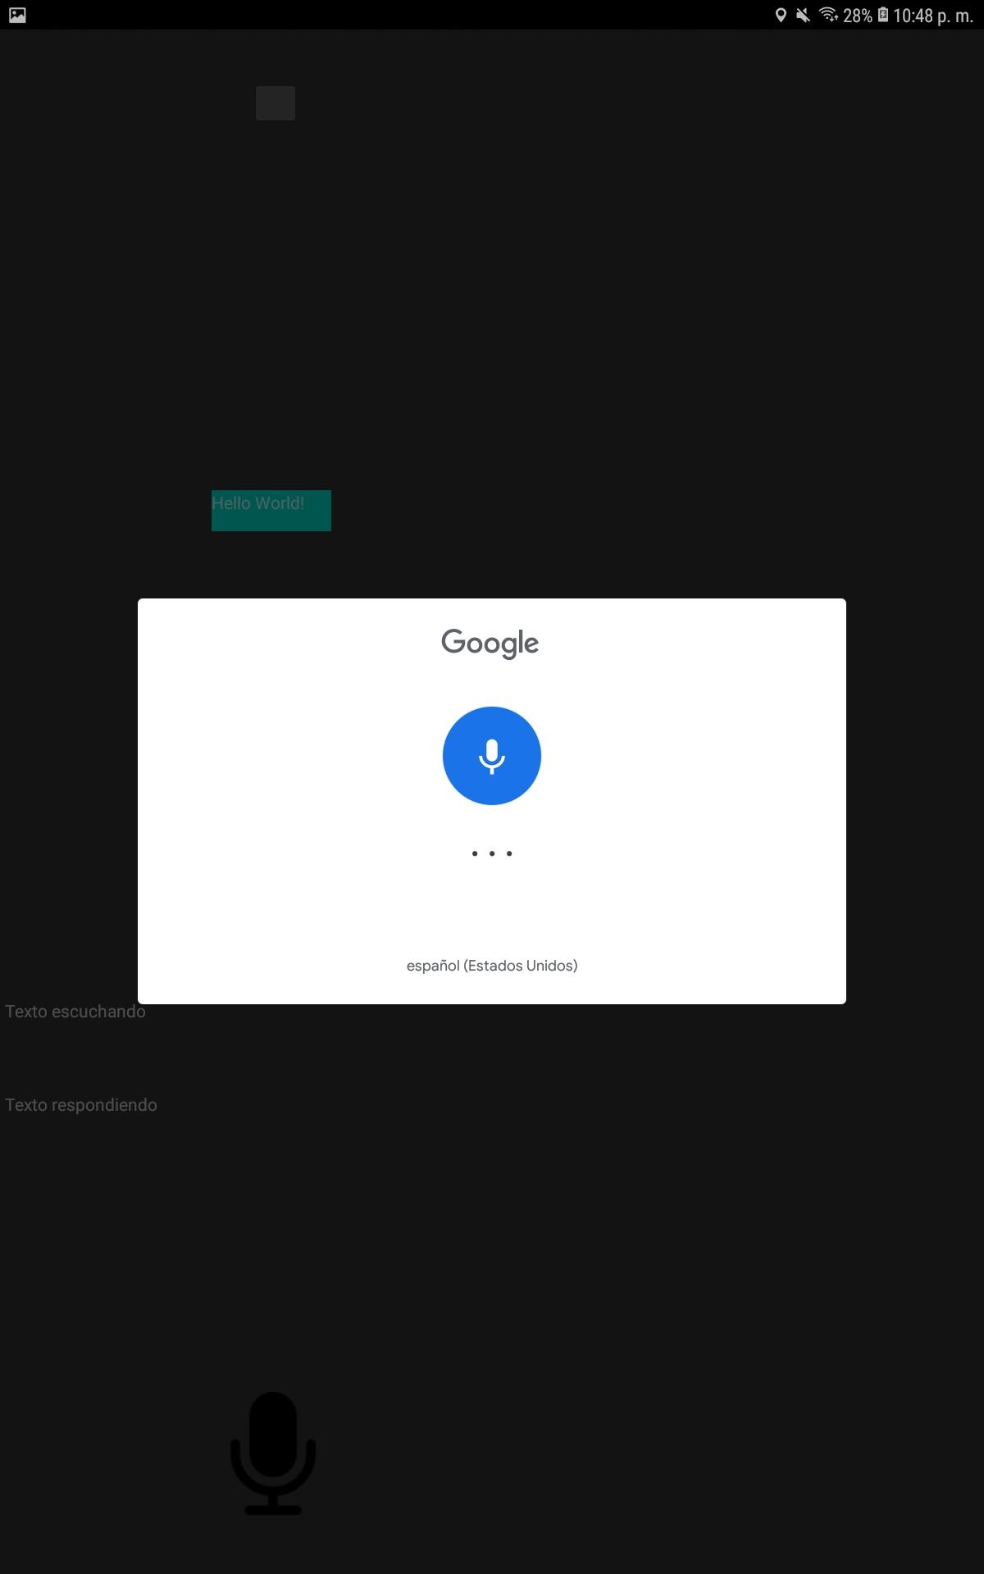

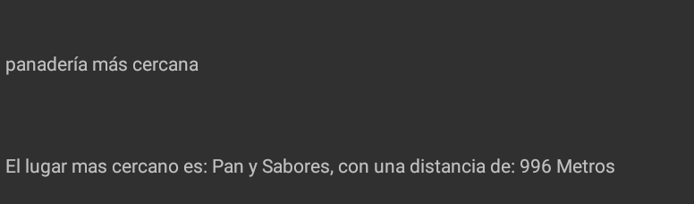

En esta prueba se experimentó en un celular Android, se puso a prueba la API text to speech y la base de datos. Esta prueba tuvo como resultado satisfactorio ya que el audio a voz funcionaba en el teléfono móvil, y la aplicación entregó los datos del lugar cercano. En este caso es una panadería.

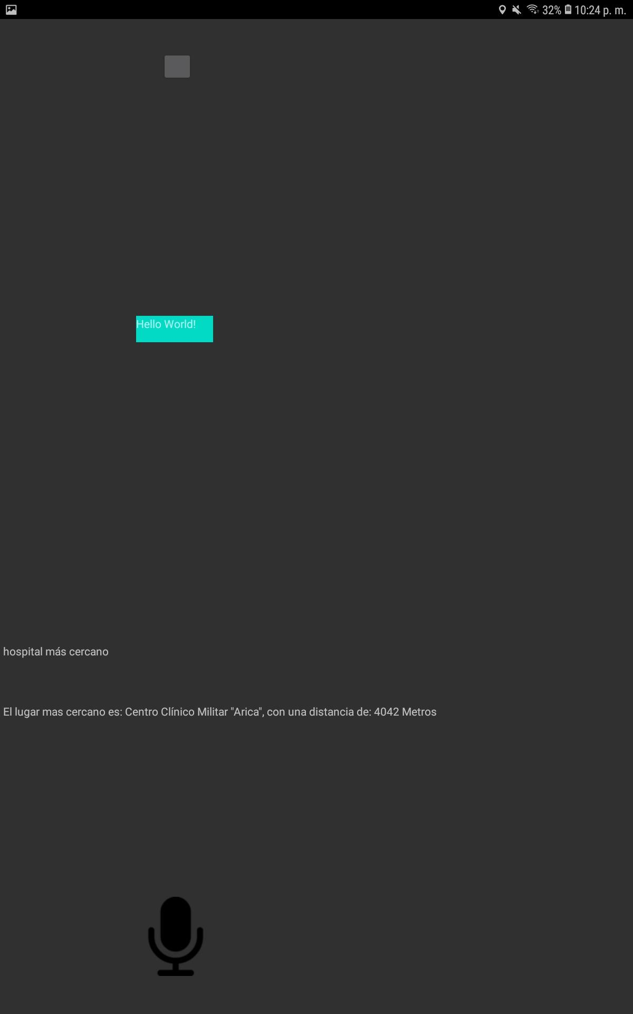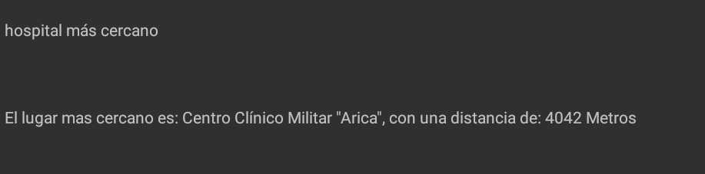

También se experimentó los lugares emergentes, como el hospital. Esta prueba resultó ser satisfactoria.

* **Segunda prueba**

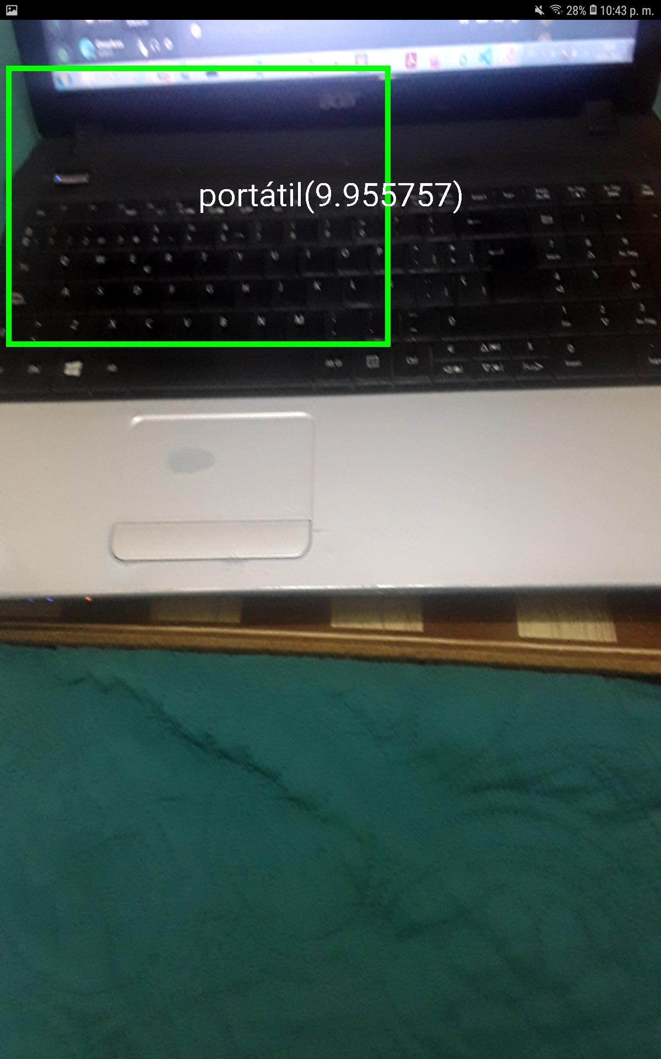 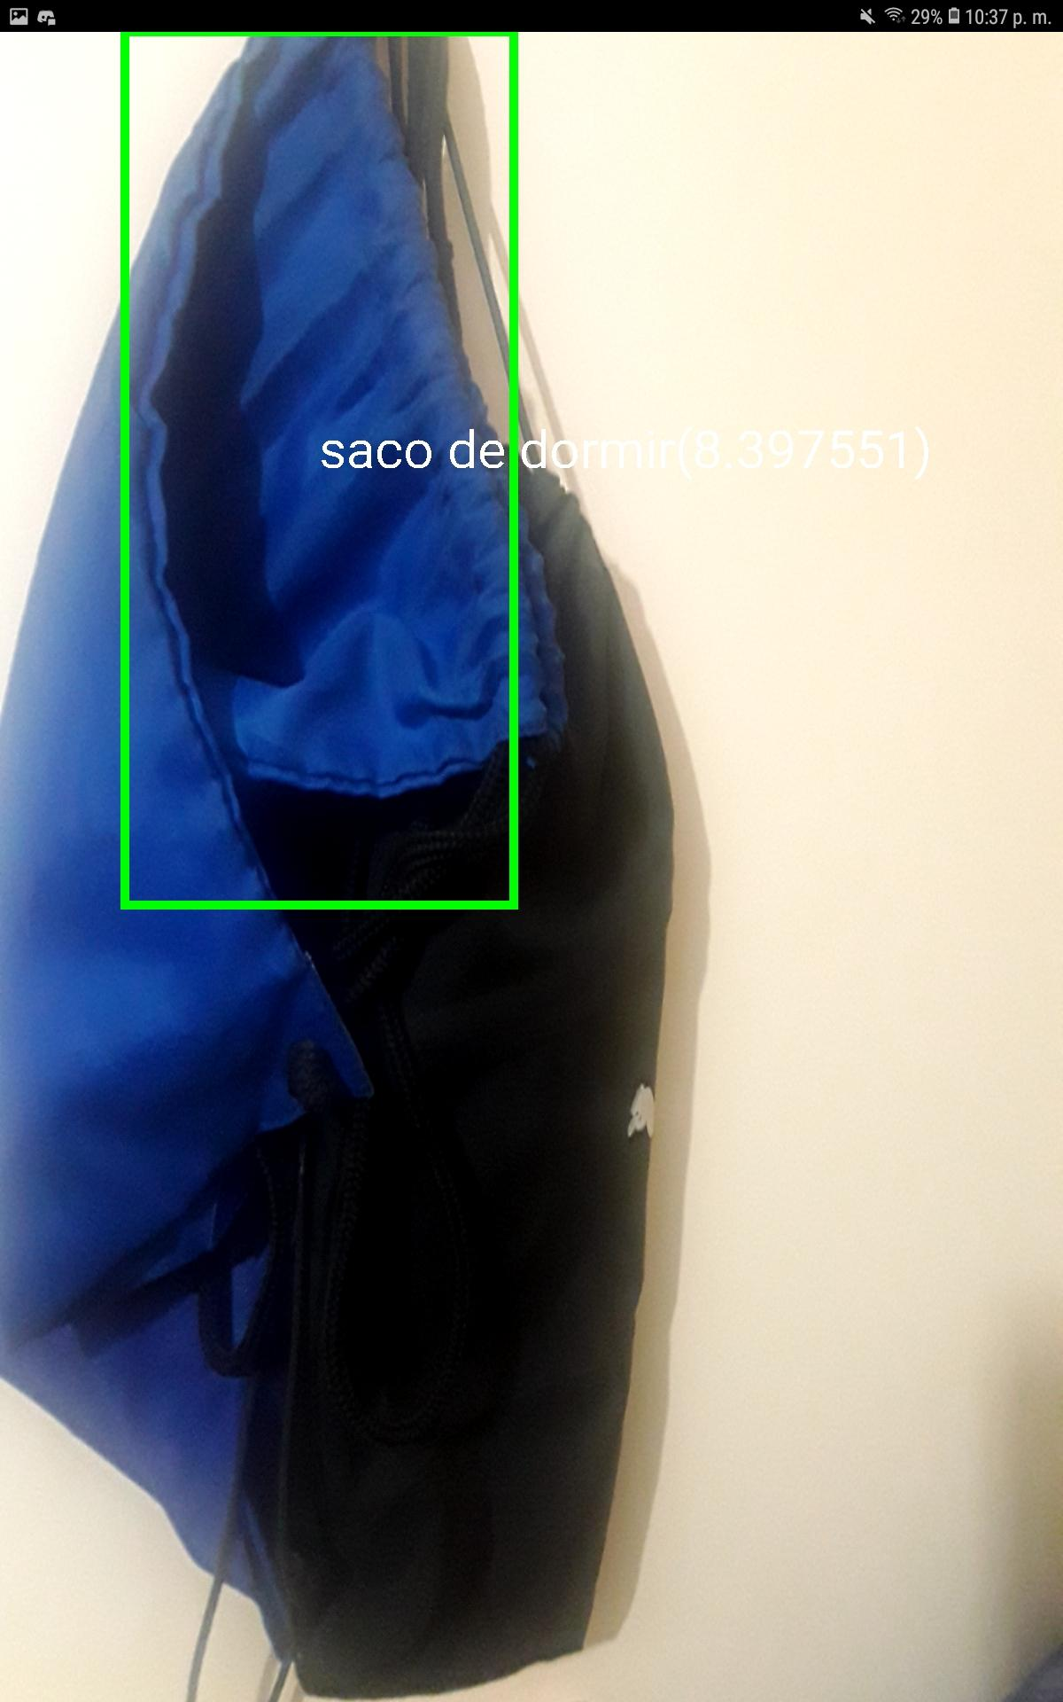

Se experimentó mediante una cámara del teléfono celular Android el proceso de reconocimiento de objetos. Podemos ver que si funciona, detectó un saco de dormir, y en la otra figura detecta un portátil. Cabe destacar que el porcentaje que sale en la descripción del objeto es el porcentaje de reconocimiento del objeto.

# **10. PROBLEMAS ENCONTRADOS**

* **Problema 1: API de Google Maps**

La API de Google Maps nos pide tarjeta de crédito para que se pueda utilizar, no permitía prepago, todas las tarjetas probadas por allí fueron rechazadas, se intentó probar la tarjeta de banco estado y aun así tiraba error.

* **Problema 2: API de Mapbox**

La API de Mapbox aunque esta es gratuita, en la versión de Android Studio la información de como instalarlo es antigua, por lo tanto al implementarlo en la versión actual no detecta los componentes de Mapbox.

# **11. SOLUCIONES PROPUESTAS**

* **Solución del problema 1: Cambiar de API**

Debido a que nos pide tarjeta en Google Maps, es mejor buscar otra API, ya que además de rechazar varias tarjetas, nos pide facturación al terminar de “gastar 300$” que dan al verificar la tarjeta, produce desconfianza.

* **Solución de problema 2: Integrar bases de datos mediante Firebase**

Con la base de datos nos permitirá guardar los lugares, su latitud y longitud, donde estas coordenadas son sacadas de Google Maps pero guardadas en los datos de Firebase.

# **12. CONCLUSIONES**

Para progresar en un proyecto, se necesita analizar varios temas, tales como definir objetivos claros para sentar las bases de la aplicación, definir los alcances de esta aplicación como sus limitaciones con el usuario, identificar los recursos digitales y humanos disponibles y sus costos, identificar las tareas y asignar roles para llevar a cabo estos trabajos, establecer medios de comunicación para mantener el contacto entre los roles, fijar una planificación en la que se realizarán las tareas y así cumplir con los objetivos, finalmente identificar los posibles riesgos que pueden suceder en el transcurso del proyecto y plantear una solución:

* Los objetivos que se tratan son de gran ayuda para tener en claro los fundamentos del proyecto y cómo se va a llevar a cabo el trabajo para lograr esos objetivos.
* Las identificaciones de los roles proporcionan dividir las tareas y así especializar a nuestro equipo según sus habilidades, con lo que se realizará el proyecto e ir identificando las tareas correspondientes a cada uno.
* Los mecanismos de comunicación entregan las formas en como utilizar diferentes medios y distribuir la información que se va generando en torno al proyecto.
* Las diferentes planeaciones facilitan la detección de recursos a utilizar, actividades que son las tareas en las que se usarán esos recursos y los riesgos, que son los riesgos de las diferentes actividades con sus recursos.

# 

# **13. TRABAJO FUTURO**

Como es bien sabido, la tecnología innova con cada año que pasa, y pese a que hoy en día las herramientas utilizadas para este proyecto no son tan avanzadas o precisas. Más adelante, cabe la posibilidad de que se retome este concepto y se reutilice para futuros desarrolladores, ya sea por la limitación tecnológica, como por exceder el alcance de este proyecto.

Como continuación del proyecto, existen varios puntos de los cuales se puede seguir desarrollando o implementando, que debido al límite de tiempo, se tuvo que dejar pendiente, o simplemente inconclusa.

* **Mostrar el mapa con la ubicación del usuario en tiempo real**

Si bien el concepto visual no es algo que vaya de la mano junto con una persona invidente, si puede ir de parte de un acompañante que no lo fuese, por lo tanto, en ese sentido el concepto visual facilita la comprensión de la aplicación para usuarios que estén acompañando y/o ayudando a otro que sea invidente. Al final la integración de una API de Geolocalización no se utilizó, debido al nulo concepto de ello y por los límites de tiempo.

* **Expandir el idioma**

Al final la lengua utilizada para el proyecto es netamente español. Por lo tanto, refinar la parte del idioma y desarrollar una opción de esta, sería un buen avance en la aplicación, en términos de alcance del usuario.

* **Lector de texto**

Si bien, se implementó una función parecida a lo que es el lector de texto, pero no se vio con más detalles, debido al bajo nivel de relevancia que se le dio. Pero para un usuario invidente es muy importante leer lo que se encuentra alrededor, ya sea para guiarse en su trayecto, como por curiosidad. Por lo tanto, la implementación de esta función a futuro, sería de gran ayuda para una persona invidente.

# **14. REFERENCIAS**

* Guía didáctica para la inclusión en educación inicial y básica(2010), Consejo nacional de fomento educativo. Disponible: <https://www.gob.mx/cms/uploads/attachment/file/106810/discapacidad-visual.pdf>
* Guía de apoyo técnico-pedagógico(2007, Dic), Mineduc. Disponible: <https://especial.mineduc.cl/wp-content/uploads/sites/31/2016/08/GuiaVisual.pdf>
* Aspectos sobre las actividades acuáticas para personas con discapacidad visual(2009), José Luís Vaquero <https://www.munideporte.com/imagenes/documentacion/ficheros/20090309140108Discapacidad_visual-JoseL_Vaquero.pdf>
* Planificación plan de proyecto, Diego Aracena Pizarro. Disponible: <http://pomerape.uta.cl/redmine/attachments/download/1781/Propuesta%20FORMATO%20PLAN%20DE%20PROYECTO%202.docx>
* La OMS presenta el primer Informe mundial sobre la visión(2019, Oct), OMS. Disponible: <https://www.who.int/es/news/item/08-10-2019-who-launches-first-world-report-on-vision>
* Sistema asistencial para invidentes mediante visión computacional y/o Procesamiento de imágenes, Diego Aracena Pizarro. Disponible:<http://pomerape.uta.cl/redmine/attachments/download/1773/Proyecto%20II%20Piloto%202do%20Semestre%202021v1.0.pdf>
* Salario medio desarrollador android 2021 (2021),talent.com. Disponible: <https://cl.talent.com/salary?job=desarrollador+android#:~:text=El%20salario%20promedio%20de%20Desarrollador%20Android%20en%20Chile%20es%20de,anuales%20o%20%247.385%20por%20hora>
* Salario medio para Diseñador Ux 2021 (2021),talent.com. Disponible: <https://cl.talent.com/salary?job=dise%C3%B1ador+ux#:~:text=El%20salario%20dise%C3%B1ador%20ux%20promedio,a%C3%B1o%20o%20%246.154%20por%20hora>
* Salario medio para Project Manager 2021 (2021),talet.com. Disponible: <https://cl.talent.com/salary?job=project+manager#:~:text=El%20salario%20promedio%20de%20Project%20Manager%20en%20Chile%20es%20de,anuales%20o%20%248.615%20por%20hora>